摄猎江苏—苏台名校大学生沿江骑行交流体验营
主办：南京大学等

报名表

一、个人资料 *请把适当的选择圈起来。

中文姓名  （如陈小文） |  |  |  |  |  |  |  | 个人电子照片
（所填写之中文姓名必须与台胞证相符，以便安排保险事宜及申请其他证件） |  |  |  |  |  |  |  | 个人电子照片
出生日期  （日／月／年）  （如21/4/1990） |  | / / |  |  | 性别 | *男 ／ 女 |  | 个人电子照片
台胞证号码 |  |  | 有效日期  （日／月／年）（如28/7/2026） |  |  |  |  | 个人电子照片
就读院校名称
就读学院  （如文学院、理学院） |  |  |  | 就读学系  （如中文系、翻译系）
年级 | *本科生 ／ 研究生 ____年级
联络电话 |  | （手提） |  |  |  | （家）
电邮地址 |  | （个人电邮地址-請勿提供gmail） @

注意事项：

- 个人资料必须准确无误。提交申请前，请再三核对清楚。
- 活动场刊将刊登参加者的照片、姓名、院校名称、学系／课程及年级。
- 出发前，负责老师将以电邮与参加者沟通，请定时查阅电邮户口。
- 为让参加者于计划前与组长及组员提早筹备主题及结业晚宴分享活动，主办单位将把所属组员的电邮地址在各组内公开，请提供一个可公开的电邮地址。

二、学习经历
月／年 | 学校名称 | 学业成绩、奖项或证书

三、曾担任校内外团体或组织公职
月／年 | 组织名称 | 担任职务

四、课外活动表现
月／年 | 学艺表现、内容 | 奖项或证书

五、个人爱好、专长或擅长技能

六、参与本项活动之目的与期望

七、紧急联络人姓名及联络方法 *请把适当的选择圈起来。
如活动中途发生紧急事故，申请人同意以下紧急联络人可获得申请人的信息，主办单位将不需再次征询申请人。

紧急联络人姓名 ： _________________（*先生／女士） 关系：

紧急联络电话 ： _________________（日间） _________________（夜间）

八、制服订购
各参加者将获发制服（POLO 恤），请选择合适尺码。
请参考以下制服尺码，制服尺码数量有限，不设更换。

 | 尺码 (请把适当的选择圈起来)
制服 | S ／ M ／ L ／ XL ／ XXL
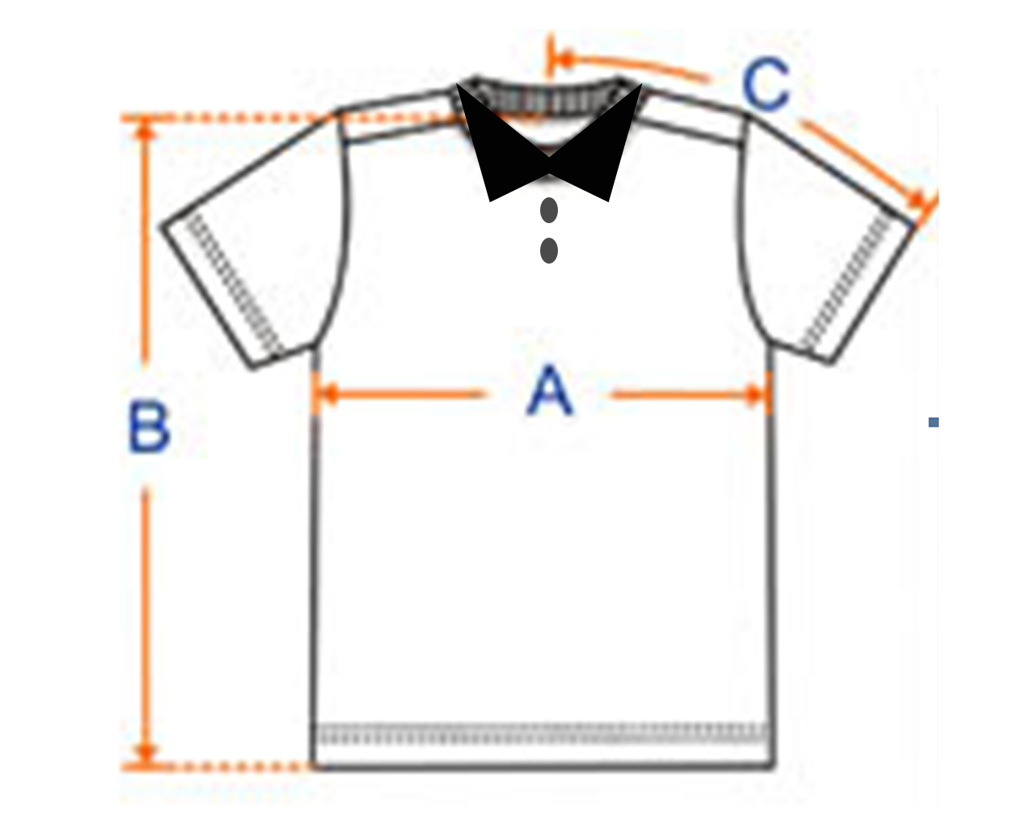
制服
以英吋为计算单位
 | S | M | L | XL | XXL
胸口位宽度(A)  (制服腋下位置下1吋) | 18 | 19-1/2 | 21 | 22-1/2 | 24-1/2
制服长度(B)  (制服背面) | 25 | 27 | 29 | 31 | 32
制服袖子长度(C)  (制服背面) | 15-1/2 | 16-5/8 | 18-1/4 | 19-3/8 | 20-1/2

九、声明 *请于方格上。
收集个人资料声明
主办单位向申请人收集上述的个人资料用以处理本次活动申请及相关活动之用。

□ *本人明白及同意上述声明。
□ *本人愿意把姓名、联络电话及电邮交给南京大学台港澳办作跟进之用。
□ *本人愿意把姓名及电邮、电话向所属组员公开。
□ *本人证明于本表格内所输入的资料详实无误，如资料错误将自行承担错误而引致的损失。

十、报名方式与联络人资料

请将本报名表填妥之后， E-mail至中山大学國際事務处，详情如下：
联络人：王小姐
E-mail：yvettewang@mail.nsysu.edu.tw

